山东理工大学
辅修专业报名审核操作指导

学生申请操作流程：
- 登录教学综合信息服务平台-报名申请-辅修报名
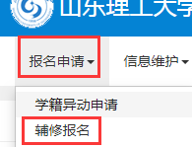
- 选择开设的专业点击报名
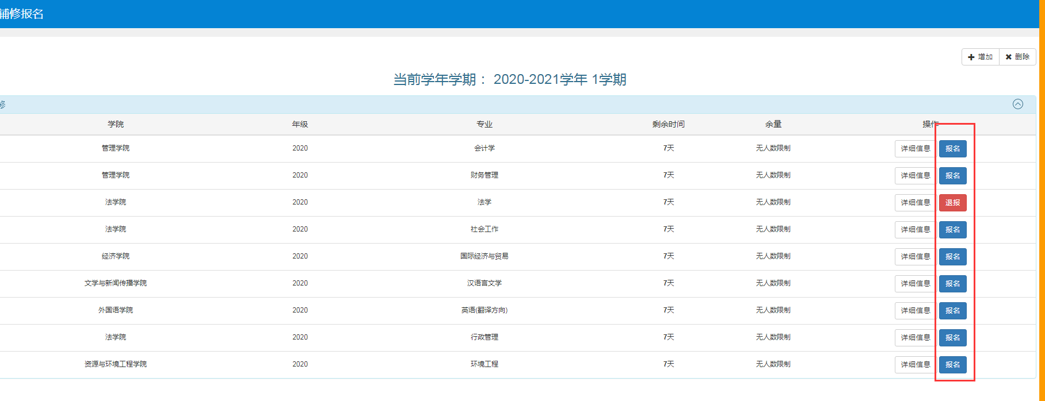
- 右侧可以查看审核情况
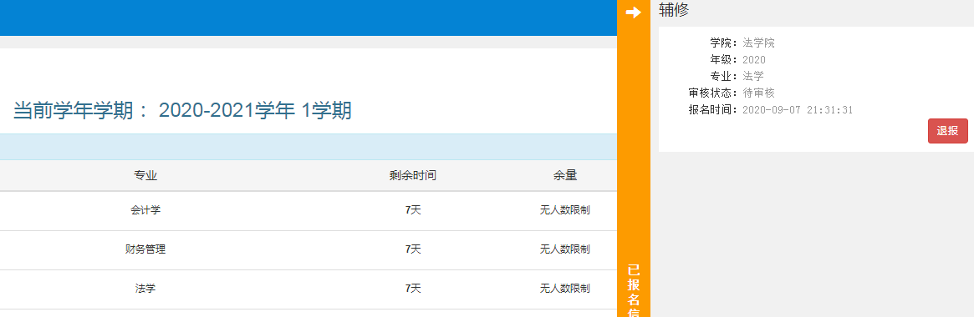

- 查看已通过的辅修报名，点击退报申请
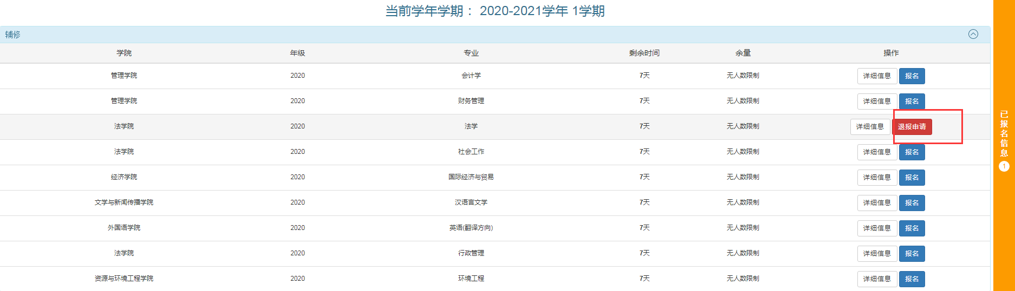
5、查看审核流程
